数据库名称：O'Reilly for Higher Education数据库
资源类型：图书、多媒体
学科：经济/管理 , 电子通信/计算机
数据库简介：O'Reilly for Higher Education是获取O'Reilly出版图书的核心资源，例如标志性的动物系列IT图书，同时还可以获取全球200余家知名出版社的学术资源。到2025年，提供12种语言的58,000多种电子图书（含音频书）和7,000多个视频资源，以英语文献为主，并提供部分热门IT图书的中文译本。其学术资源主要来源于O'Reilly Media, Inc.、Pearson（旗下包括Addison Wesley、Peachpit、New Riders、CISCO、Adobe Press、Microsoft、Oracle Press、QUE、Packt Publishing等）、Packt Publishing、Manning、Apress、CRC Press、PRAGMATIC AILABS、no starch press、ASCENT AUDIO等知名出版社。资源类型丰富多样，涵盖电子书、有声书和视频，内容包括技术书籍、工具书、认证书籍、学习课程、案例研究、快捷指南、技能提升资源以及专家精选等，且资源数量持续增长。该平台不限制并发用户数量。
登录链接：https://www.oreilly.com/library-access/
登录方式 ：校内外均使用学校域名邮箱“@mail.sysu.edu.cn”或“@mail2.sysu.edu.cn”登录（密码会发送到对应的邮箱，在使用O'Reilly应用实现移动访问时，需要录入对应注册邮箱和密码）
登录流程说明
1在School or institution name中查询和选择Sun Yat Sen University
2 在Email Adress中录入学校域名邮箱“@mail.sysu.edu.cn”或“@mail2.sysu.edu.cn”
3 点击Sign in，即可登录平台
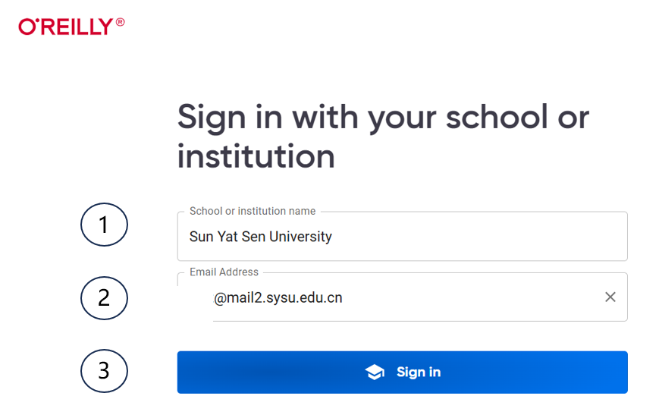
完成登录后，即可使用资源
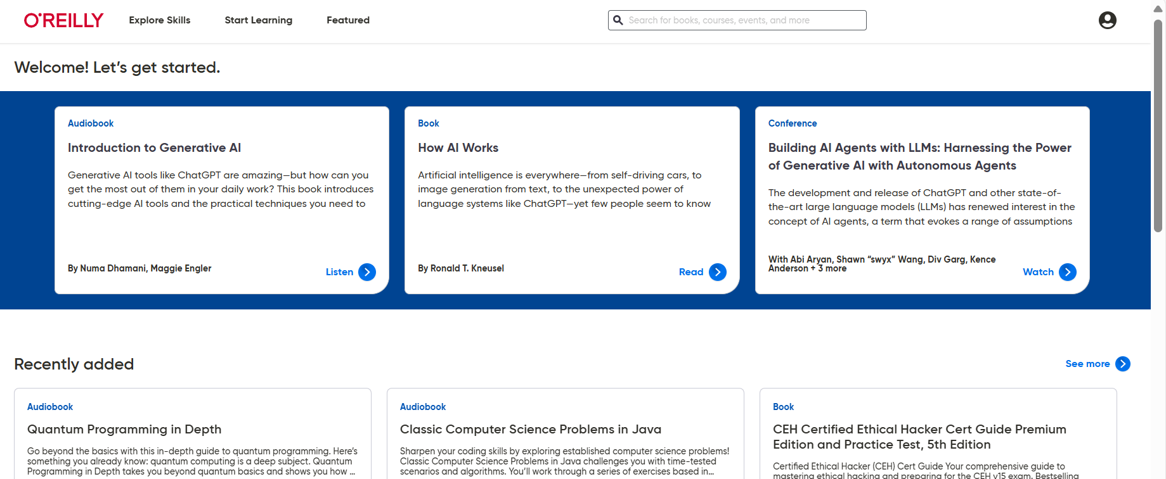
注：支持移动访问，安卓系统移动设备可安装O’Reilly 应用，使用所注册的电邮（用户名）/密码登录；苹果系统暂无O’Reilly 应用，可访问网页版。
使用计算机可在线阅读，图书内容不能下载，但可以复制和单页打印。持续打印数量过大，会收到系统警告。使用移动设备支持下载。
用户指南，请访问 https://proquest.libguides.com/homechinese/UserGuides 获取

